Страницы истории.

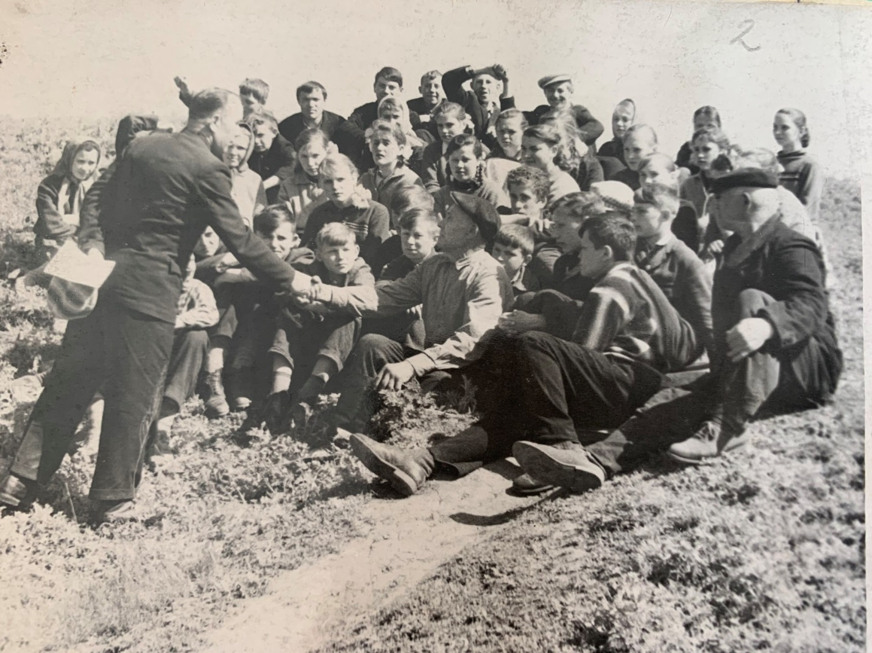

Житель села М-Михайловка, Погребняк Н.В. служил в 1-й Конной Армии. В конницу С.М. Буденного он попал южнее наших родных мест, когда Красная конница гнала деникинцев.
В районе Белой церкви пришлось вести борьбу с бандой Махно. Участвовал во взятии Севаша под командованием войск М.Фрунзе и там был ранен. После госпиталя служил в гаубичном дивизионе 13-й армии на юге страны, где вели борьбу за укрепление Советской власти. В 1922 году был демобилизован. В период Великой Отечественной войны принимал участие в борьбе с фашистами.
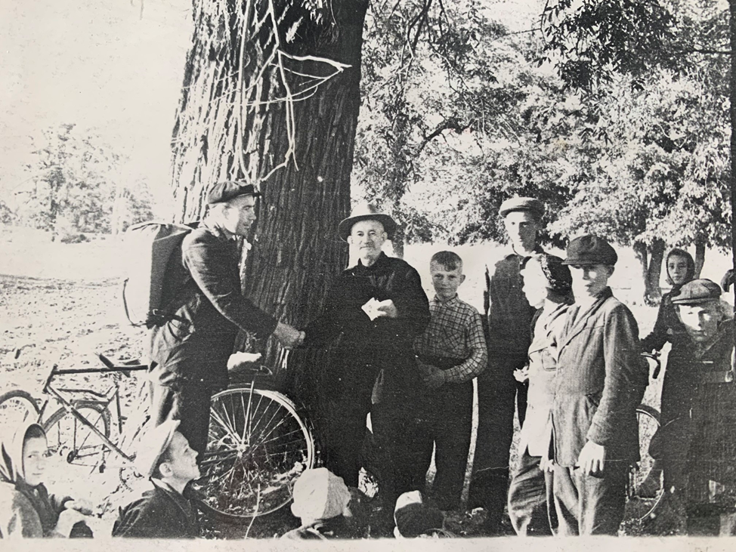
На фото встреча школьников с писарем 1-й Конной Армии Кукса Ф.П.
«Больше приходилось бить врага клинком, чем пером» - рассказал Кукса.

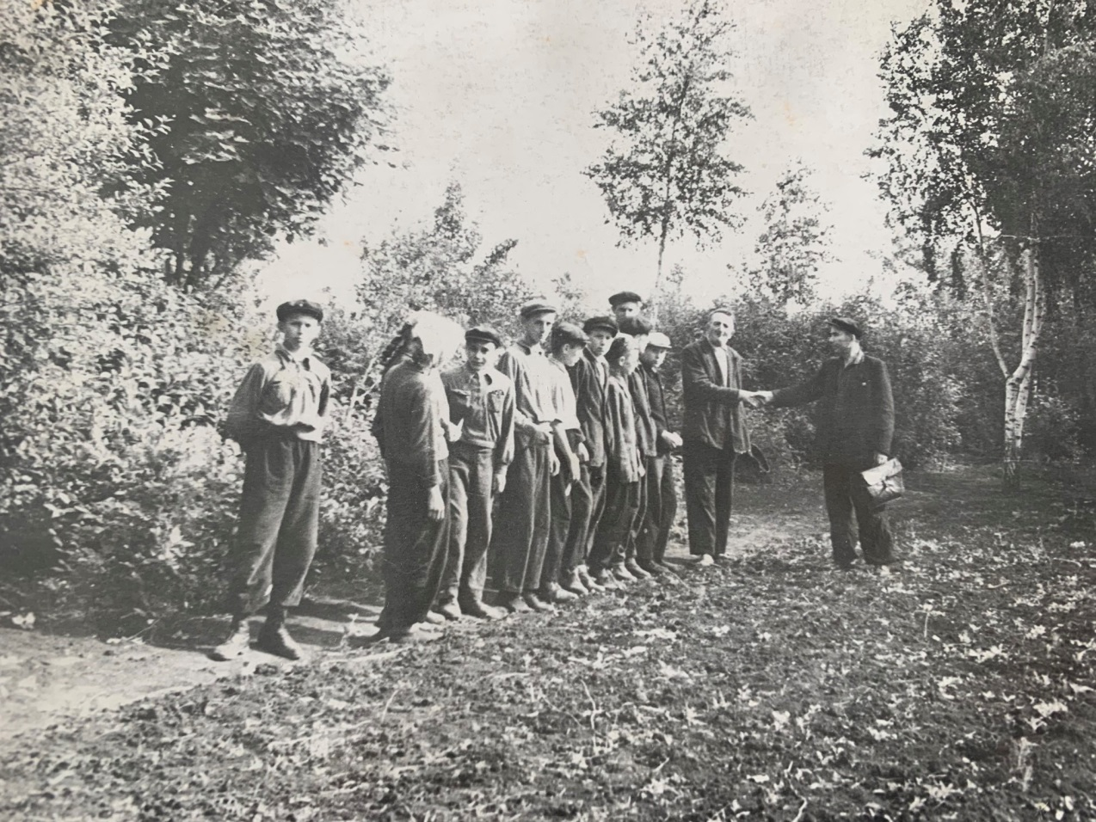
На фото встреча с конноармейцем Сидуновым Н.М. В 1918 году он принимал участие в партизанском отряде, который влился в 1-ю Конную Армию.
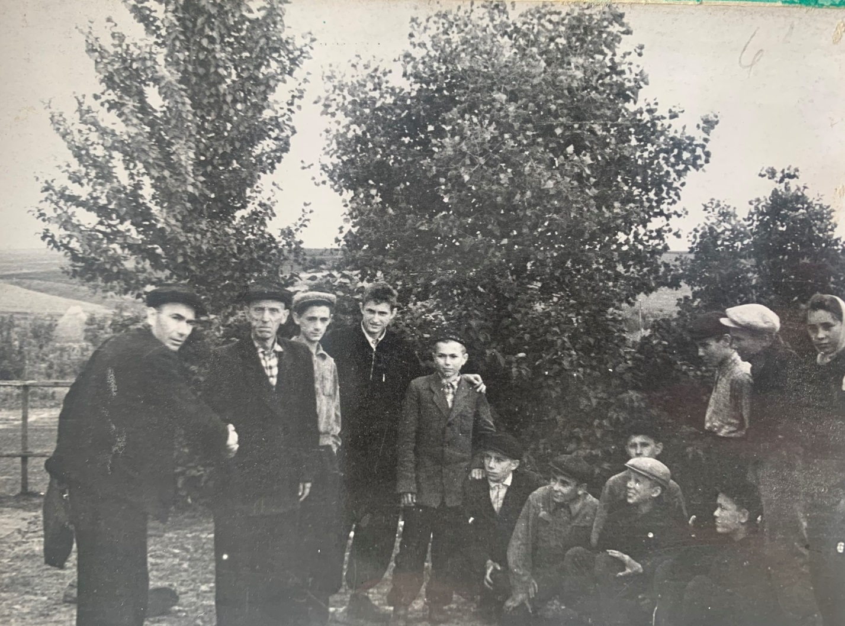
На фото житель села Волчья Александровка Сурма Ф.Г.-учитель. Рассказал, что участвовал в охране Кремля и видел В.И. Ленина.

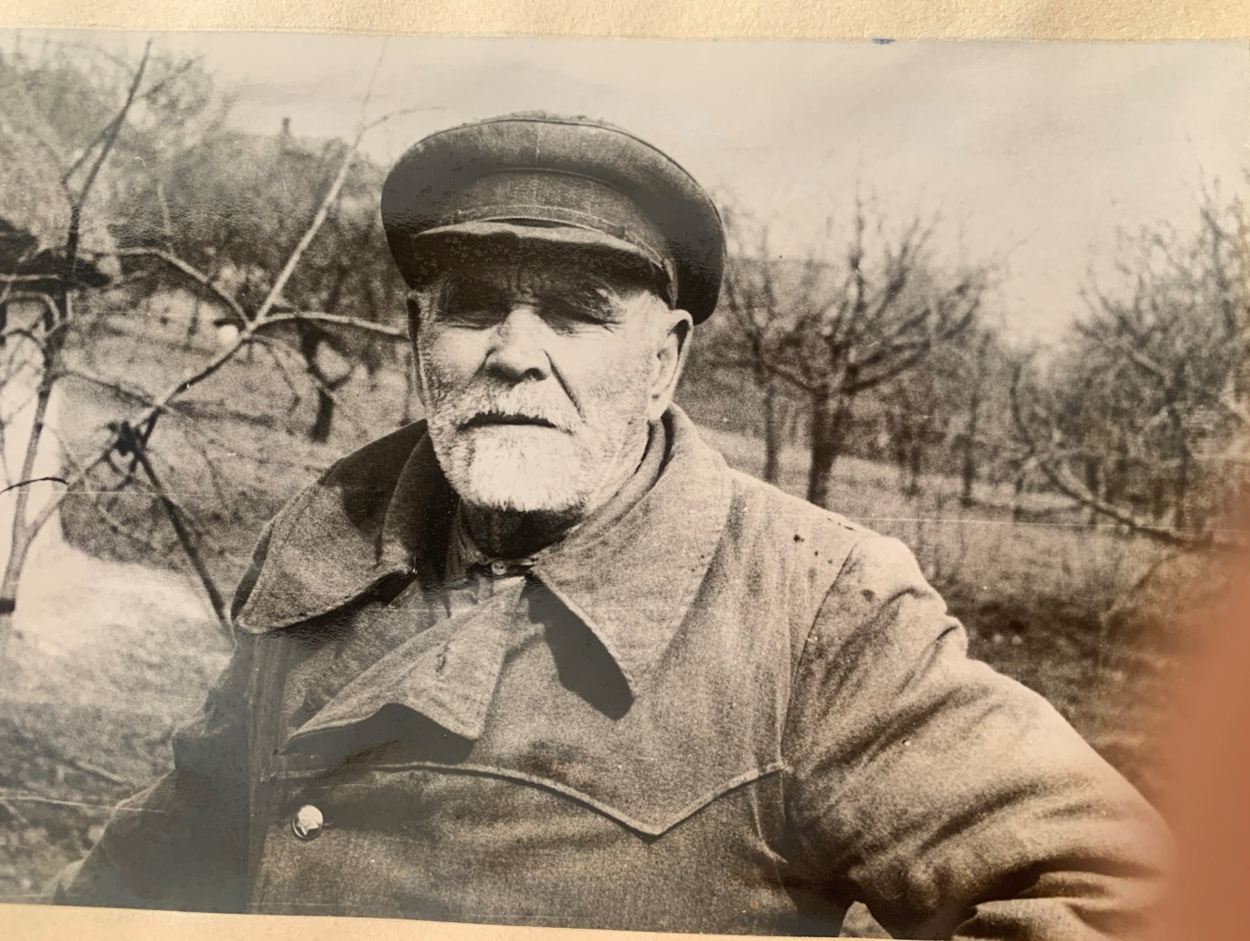

На фото Федор Николаевич Логвинов (житель села Дмитриевка) -делегат 1-го Всероссийского съезда Советов.
Федор Николаевич не только видел В.И. Ленина, но и участвовал в 10 минутной беседе с ним.
Вот, что он рассказывал: «Второй лазарет 46 пехотной дивизии выдвинул меня делегатом на 1-й Всероссийский съезд. Всего из дивизии в Петербург отправили три человека. Возглавлял делегацию большевик по фамилии Богатырь. Группа получила задание привезти политическую литературу, которая была нужна на фронте, как хлеб насущный. Сейчас уже трудно вспомнить все. Однако, на всю жизнь запомнил речь Ленина, в которой он разоблачил меньшевиков и эсеров, затягивавших войну и во всем помогавшим буржуазии. Ленин требовал перехода всей власти в руки Советов. Только власть Советов, доказывал Ленин, может дать хлеб трудящимся, землю крестьянам, добиться мира, вывести страну из разрухи».
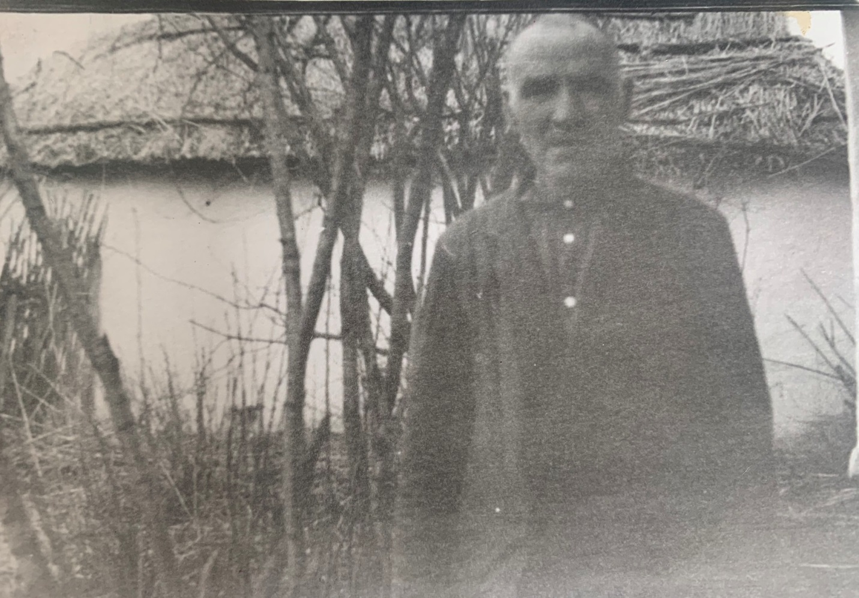

На фото Неклюдов М.Я.-житель села Сурково.
Во, что он вспоминал: «Двадцать второго июня 1917 года в селе Сурково собрался сход крестьян. Решался вопрос о земле. Большинство крестьян села выступали за поддержку лозунга большевиков о конфискации и передаче помещичьей земли в руки крестьян без выкупа.
Радовались бедняки: их давняя мечта получить землю исполнилась. Помещик Кудрящов, торговец Заносиенко, кулак Васюков выступили против. Они хотели, чтобы земля была отдана крестьянам за выкуп. Крестьяне села возмущенные их выступлением, под руководством Аверина Федора Ефимовича, председателя комитета бедности и активиста Волобуева Устина выгнали со сходки Кудрящова, Заносиенко и Васюков. Сход вынес такое решение: «Граждане села Сурково, обсудив земельный вопрос, постановили уведомить Совет рабочих и солдатских депутатов, что земля помещичья и частновладельческая должна поступить в руки крестьян без выкупа, на правах: если кто на ней работал, тот должен и владеть, но продавать и торговать ею впредь недопустимо». А на второй день после схода Аверин Ф.Е. и Волобуев У. были схвачены бандой, которой руководил Заносиенко, и после долгих издевательств убиты в километре от села».

